ОТЧЕТ
об итогах реализации инициативного проекта
с финансовой поддержкой из областного бюджета

1. Наименование поселения, муниципального района или городского округа, на территории которого реализовывался инициативный проект: г.Ростов-на-Дону.
2. Наименование инициативного проекта:
Приобретение звукового оборудования: активной акустической системы, стойек для акустических систем, микшерного пульта, двухканальной вокальной радиосистемы, стоек микрофонных, кабелей.
3. Информация об итогах реализации инициативного проекта.
Реализован.
4. Даты начала и окончания реализации инициативного проекта: 26.02.2024 - 21.03.2024г.
4.1. Информация о причинах нарушения сроков реализации инициативного проекта, в случае если такой срок нарушен. Нарушения отсутствуют.
4.2. Планируемый срок реализации инициативного проекта в случае нарушения установленного срока.
Нарушения отсутствуют.
N п/п | Наименование выполненной работы, оказанной услуги, закупленного товара в рамках реализации инициативного проекта | Стоимость выполненной работы, оказанной услуги, закупленного товара в рамках реализации инициативного проекта <*> | ФИО физического лица и (или) индивидуального предпринимателя, наименование юридического лица, выполнившего работу <**>
1 | 2 | 3 | 4
1. | Приобретение звукового оборудования (части и принадлежности звукового оборудования) | 187,6 тыс.руб | Индивидуальный предприниматель Аксенов Анатолий Владиславович
2. | Приобретение звукового оборудования | 390,0 тыс.руб | Индивидуальный предприниматель Луцкин Евгений Олегович
 | Итого | 577,6 тыс.руб

Сведения о поступлении и расходовании средств на реализацию инициативного проекта | Планируемый объем средств |  | Фактический объем средств
 | Сумма  (тыс. рублей) | Доля в общей сумме (процентов) | Сумма  (тыс. рублей) | Доля в общей сумме (процентов)
1 | 2 | 3 | 4 | 5
Всего на реализацию инициативного проекта, в том числе: | 705,79 | 100 | 577,60 | 100
объем средств областного бюджета | 468,64 | 66,4% | 383,53 | 66,4%
объем собственных средств местного бюджета | 202,15 | 28,6% | 165,19 | 28,6%
объем инициативных платежей физических лиц | 35,0 | 5,0% | 28,88 | 5,0%
объем инициативных платежей юридических лиц, индивидуальных предпринимателей | 0,0 | 0 | 0 | 0,0
Причины отклонения от запланированной стоимости инициативного проекта | По итогам закупки сложилась экономия в сумме 128,19тыс.руб.

5. Фотоматериалы <*>:

N п/п | Фотография объекта до реализации инициативного проекта | Фотография объекта после реализации инициативного проекта
1. | 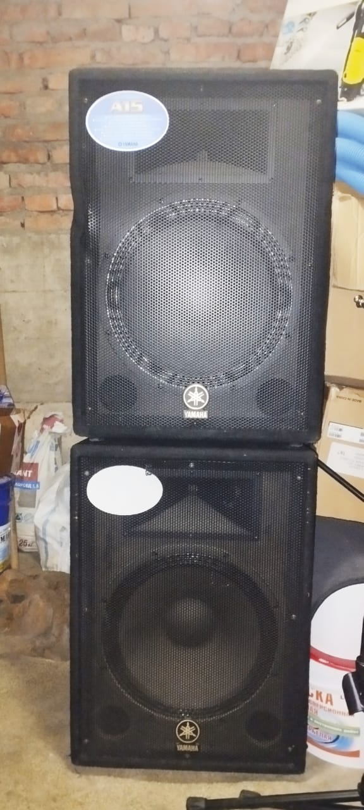  Акустическая система | 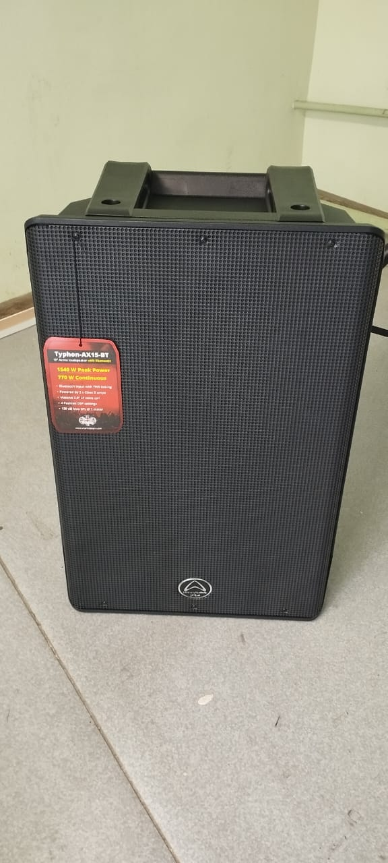  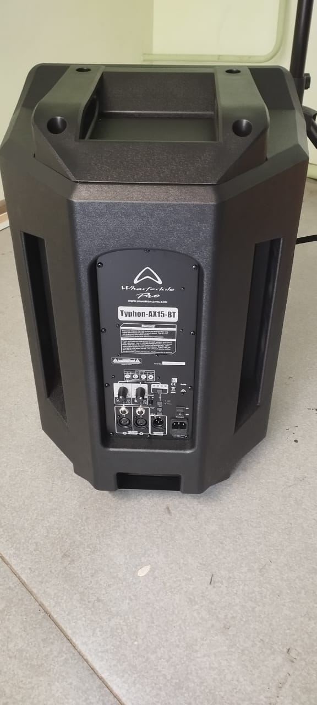  Акустическая система
2. | 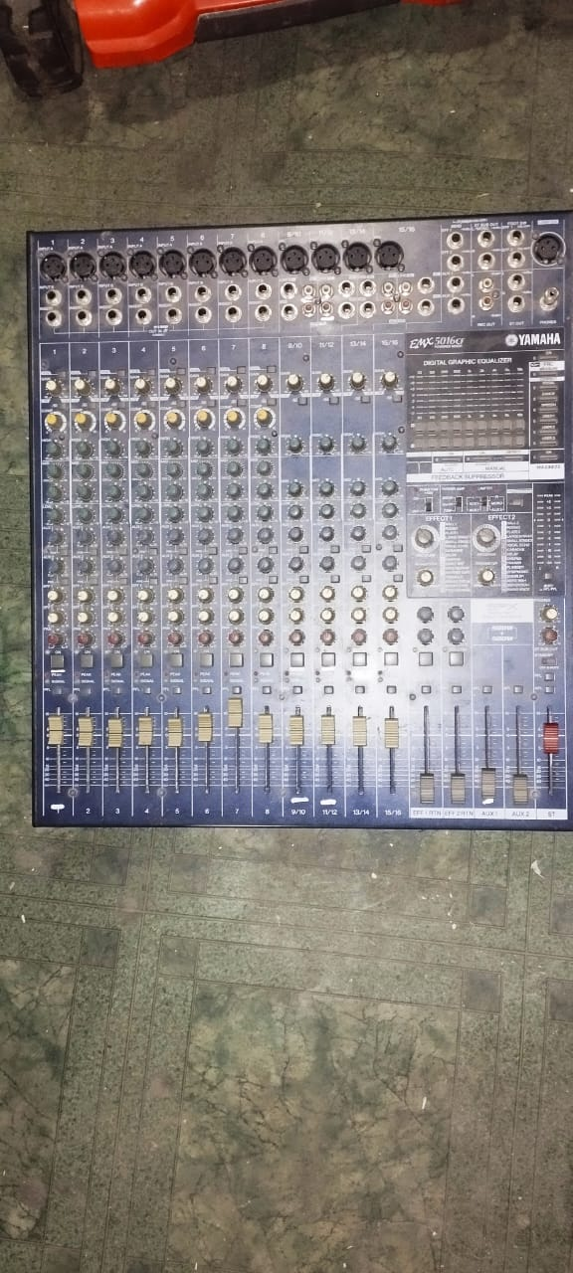  Микшерный пульт | 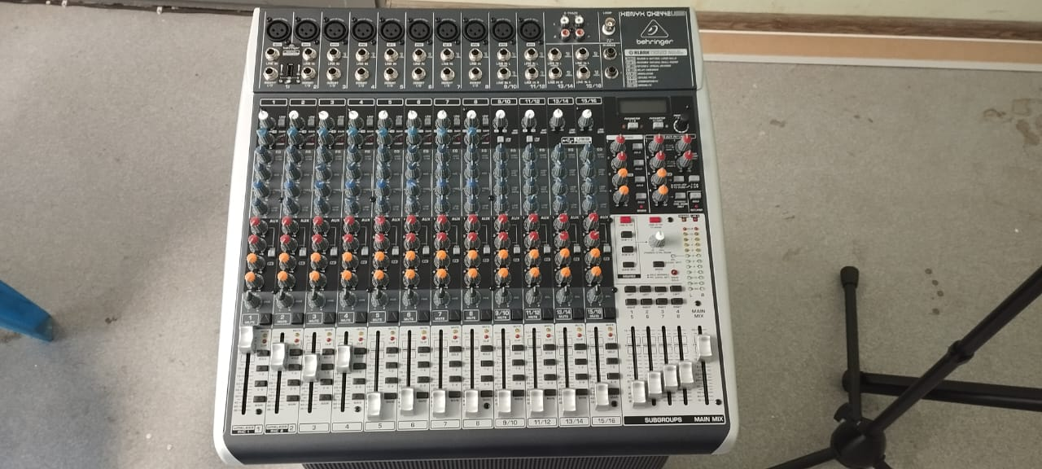  Микшерный пульт
3. | 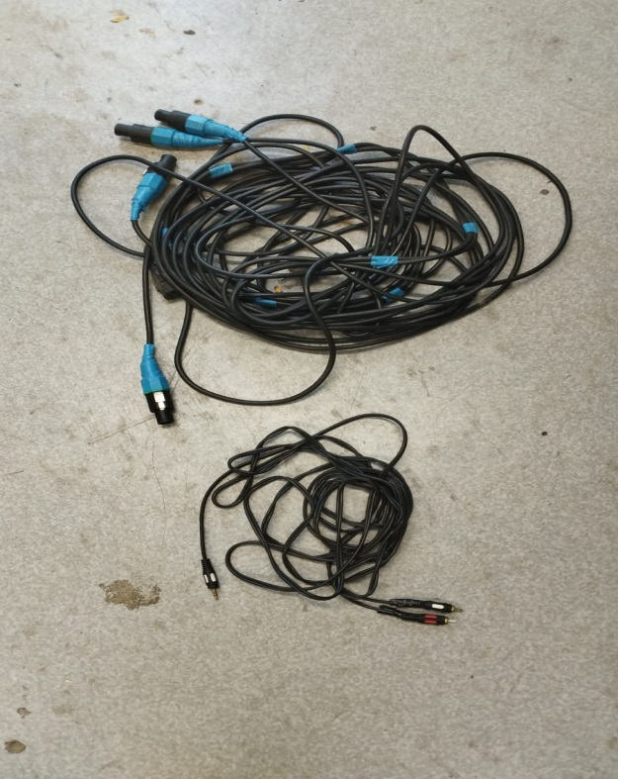  Кабель микрофонный | 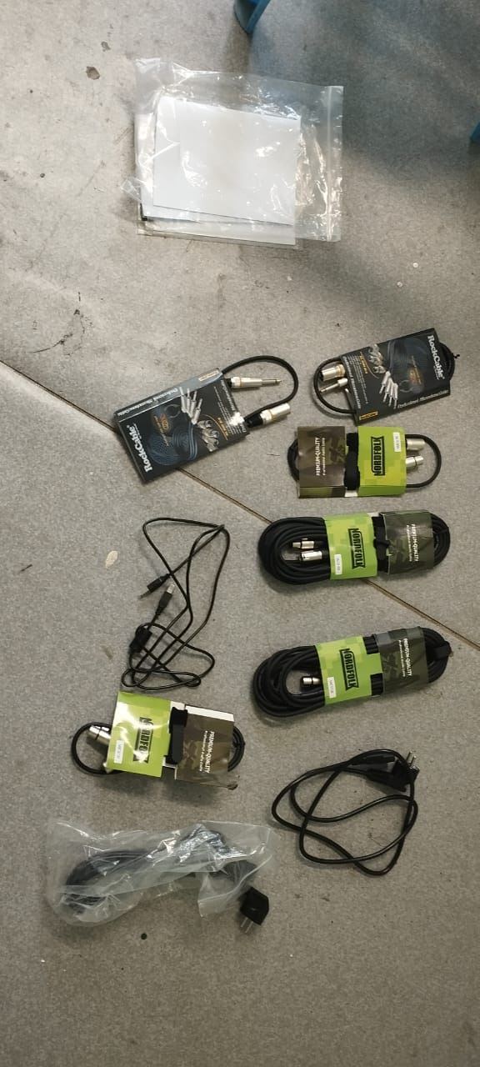  Кабель микрофонный
4. | 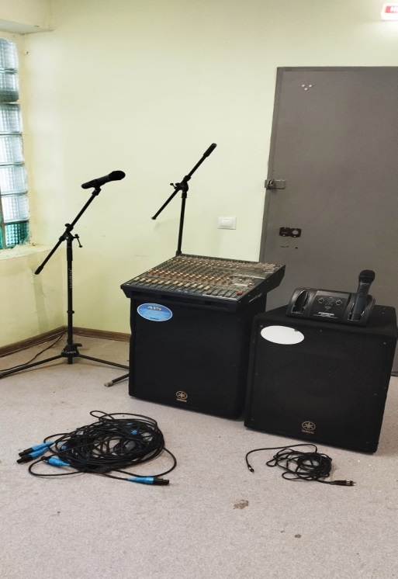  Звуковое оборудование | 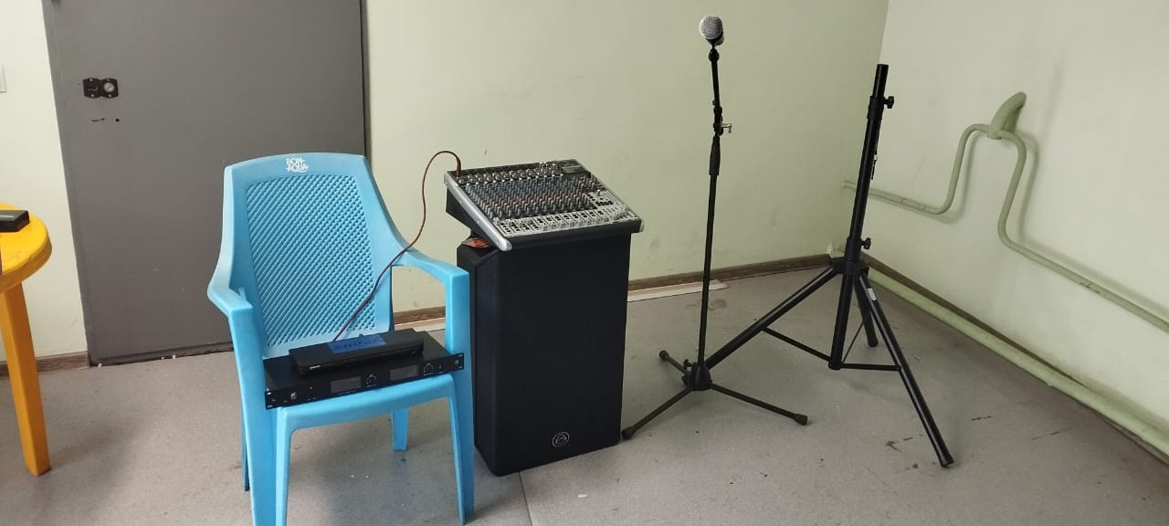  Звуковое оборудование

